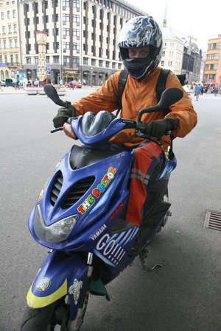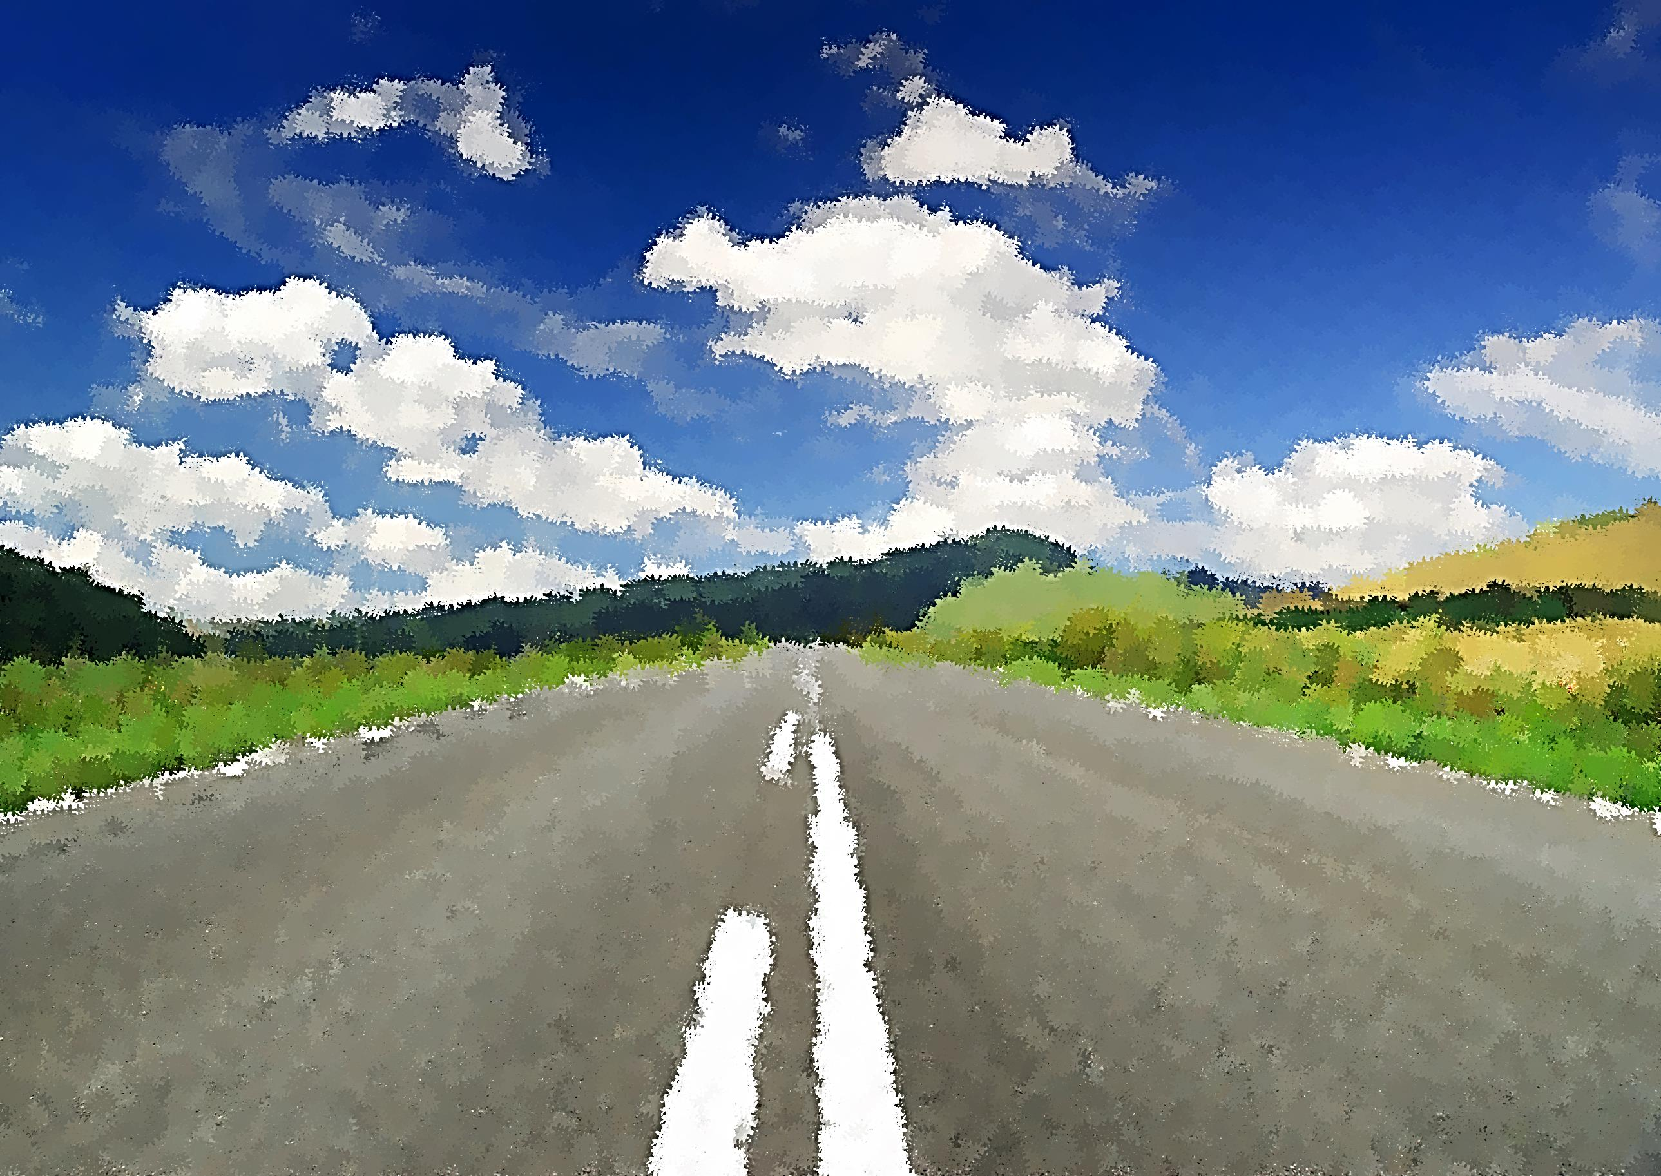Велосипед, мопед, скутер - для многих ребят является предметом мечтания и прежде чем воплотить мечту в реальность, родителям следует задуматься, где же его ребенок будет управлять своим транспортным средством? Знает ли он Правила дорожного движения? Достаточно ли он взрослый и самостоятельный?

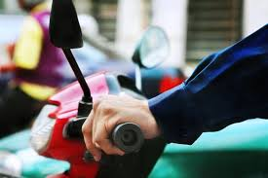

К тому же велосипед, мопед, скутер - это самые незащищенные виды транспортных средств, и даже незначительные столкновения, а иногда и просто падение, могут повлечь за собой серьезные последствия. Приобретая их, необходимо позаботиться о дополнительных средствах защиты - шлемах, налокотниках, наколенниках, перчатках.

Покупая ребенку велосипед или мопед, **надо быть уверенным, что ребенок знает правила дорожного движения и будет соблюдать их неукоснительно!**

**Помните – водитель мотоцикла/мопеда является непосредственным участником дорожного движения**

**Управлять мопедом разрешается лицам не моложе 16 лет в мотошлеме.**

***Водителям мопедов запрещается:***

* управлять велосипедом, мопедом, не держась за руль хотя бы одной рукой;
* перевозить груз, который выступает более чем на 0,5 м по длине или ширине за габариты, или груз, мешающий управлению;
* перевозить пассажиров, если это не предусмотрено конструкцией транспортного средства;
* перевозить детей до 7 лет при отсутствии специально оборудованных для них мест;
* поворачивать налево или разворачиваться на дорогах с трамвайным движением и на дорогах, имеющих более одной полосы для движения в данном направлении;
* двигаться по дороге без застегнутого мотошлема (для водителей мопедов);
* пересекать дорогу по пешеходным переходам.

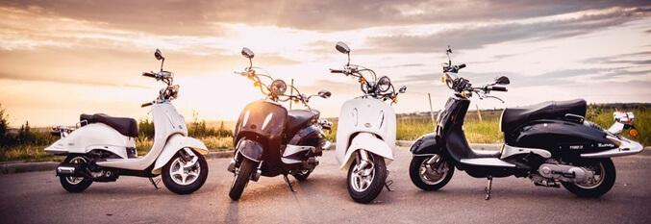

Министерство труда и социальной политики

Луганской Народной Республики

Управление по делам семьи и детей

**ОСТОРОЖНО МОТОЦИКЛ!**

(ПАМЯТКА ДЛЯ ДЕТЕЙ И ВЗРОСЛЫХ)

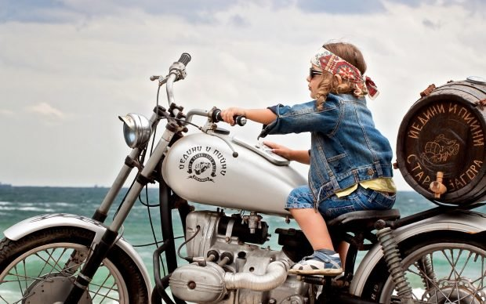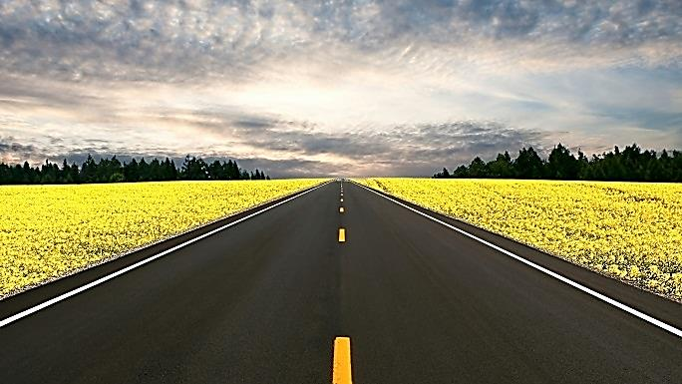

Прежде, чем **купить** [скутер](https://www.motosfera.ru/) **ребенку,** родителям стоит задуматься, способен ли юноша (или девушка) оценивать ситуацию на дороге, рассчитывать скорость, силу инерции и тому подобные важные для управления транспортным средством вещи. Склонен ли он к азарту, испытанию своих возможностей, риску, соперничеству? Как он поведет себя в случае возникновения неожиданных препятствий или экстренной ситуации? ***Готов ли он к ответственности не только за свою, но и чужую жизнь?***

***Помните, приобретая мотоцикл, скутер, мопед своему ребенку, Вы ненамеренно подвергаете не только его жизнь и здоровье опасности, но и многих других людей, которые окажутся просто рядом с Вашим чадом не в том момент, не в том месте и не в то время…***

***Берегите себя и своих близких…***

**Участники дорожного движения обязаны:**

* знать Правила Дорожного Движения (утвержденные Постановлением Совета Министров Луганской Народной Республики от 15.05.2018 № 274/18)
* знать и соблюдать относящиеся к ним требования Правил, сигналов светофоров, дорожных знаков и дорожной разметки, а также выполнять распоряжения регулировщиков, действующих в пределах предоставленных им прав и регулирующих дорожное движение установленными сигналами.
* действовать таким образом, чтобы не создавать опасности для движения и не причинять вреда

